十总镇2025年财政一事一议奖补编标答疑

1. 土方：防渗渠土方为就近挖运土
2. 渠道工程中窨井的做法：1标准粘土砖砌窨井，1：2水泥砂浆抹面、勾缝、混凝土盖板、8cmC20混凝土垫层
3. 混凝土等级统一改为C25
4. U100、U80、U60渠的做法：

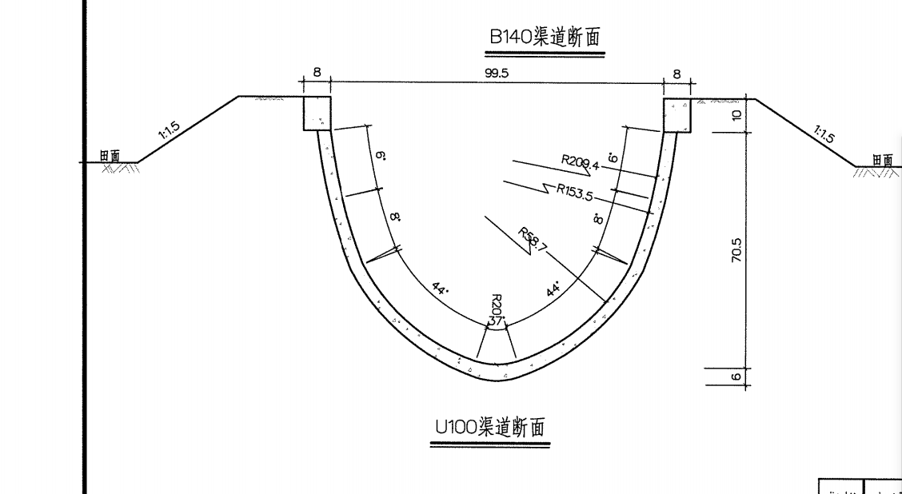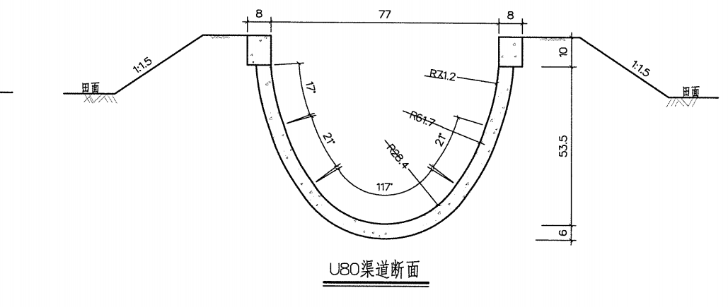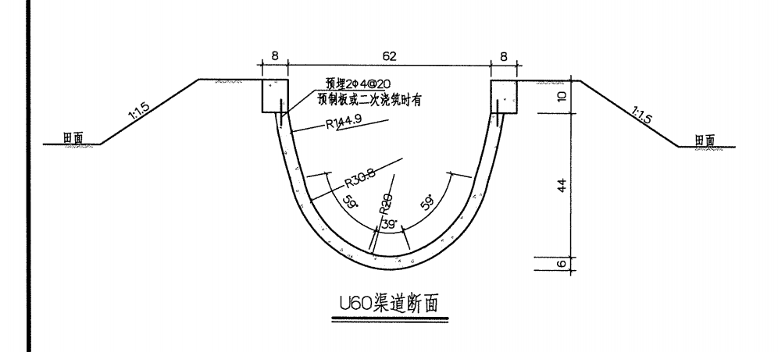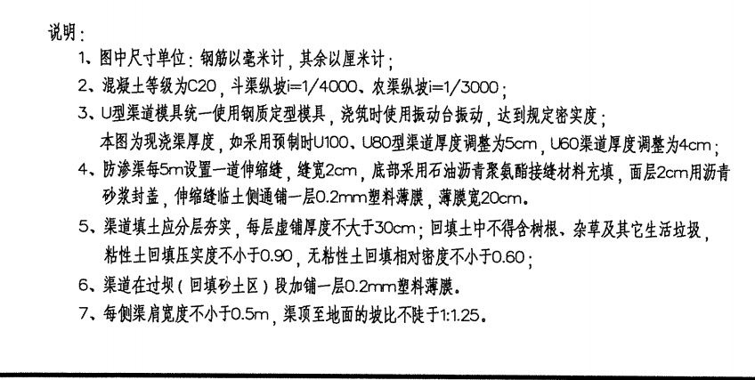

1. 道路中渠上桥的做法：15cmC30混凝土，内配φ12@150双层双向钢筋
2. 农门的做法：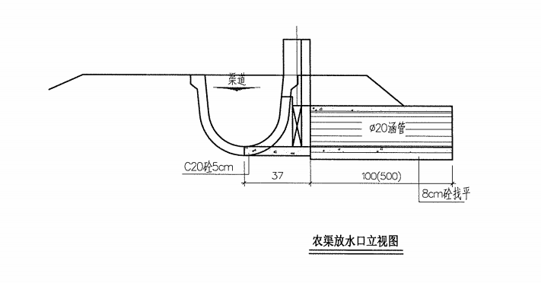
3. D80分水闸的做法：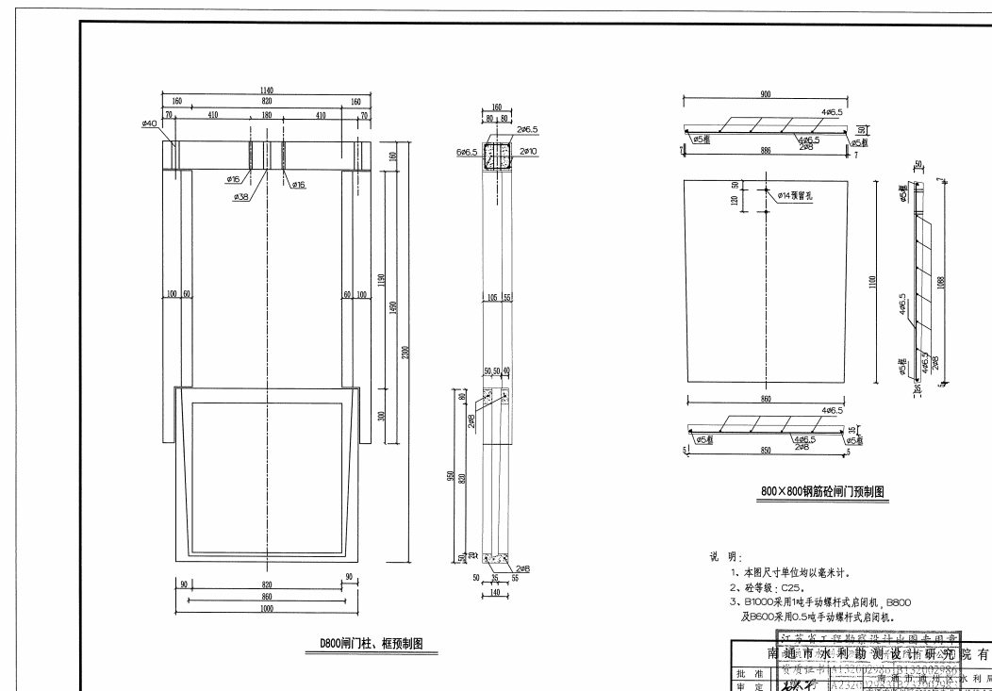
4. D60分水闸的做法：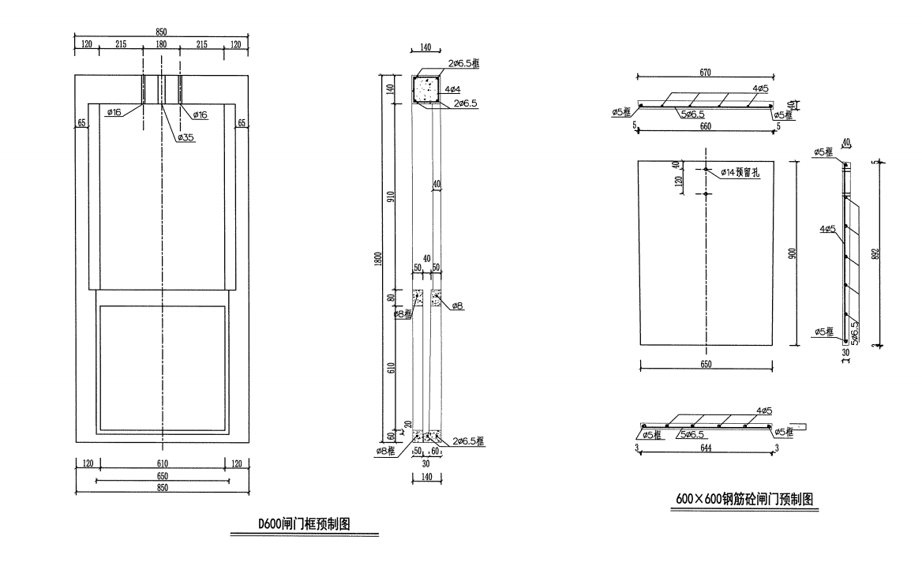

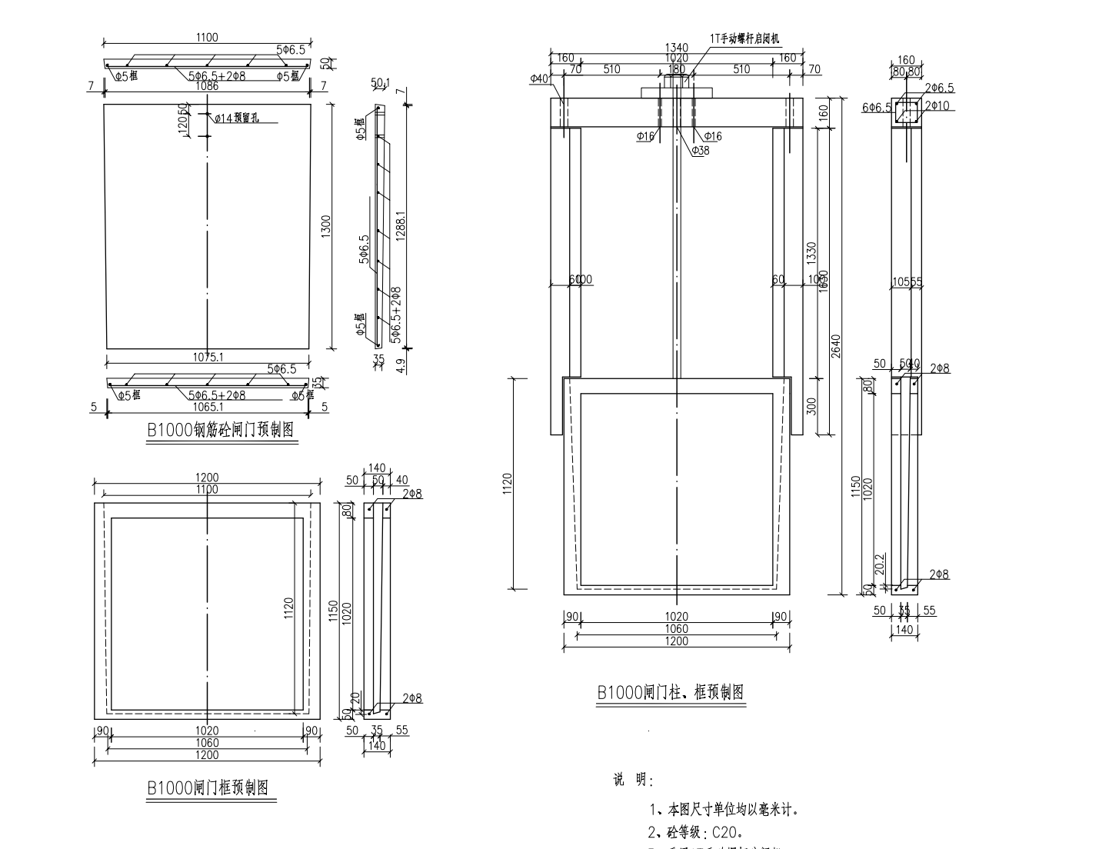

1. 跨渠桥的做法：

